****“Yoga als kunst van het ontspannen”  
Een Yogadag   
Yogahuis Kruisvoorde  
Zaterdag 6 februari 10.30 – 16.00

Yooga begint met ontspanning. Dat is dus het thema van de eerste Yogadag in **Yogahuis Kruisvoorde!**De wegen naar ontspanning worden verkend in twee uitgebreide Yoga lessen met hatha yoga, zit- en loopmeditatie.   
Inclusief vegetarische lunch. Laat evt. diëet wensen weten. Er is ook tijd voor een informele rondleiding.   
 **Programma:**9.45 – 10.30 Inloop, thee/ koffie   
10.30 – 12.30 Yoga: hatha yoga, zit- en loopmeditatie   
  
12.30 – 14.00 Lunch, evt. rondkijken of even wandelen

14.00 – 16.00. Yoga: begeleide ontspanning, hatha yoga, zitmeditatie.   
 Afsluitend: thee

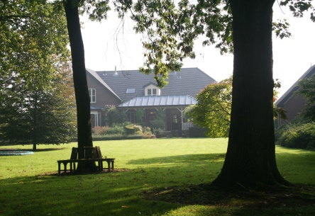 **Kosten?** €45 inclusief lunch en thee. Studenten en minima €35  
**20% korting** voor vrienden van het Wageningse yogahuis en Twello-Deventernaren   
**Overmaken** kan op rekening nr. NL61 RABO 0113353448 ovv Yogadag 6 februari  **Opgave of vragen:** Clare McGregor. Tel: 0571 299944 of email: [info@theyogahouse.nl](mailto:info@theyogahouse.nl)

**Locatie:** Yogahuis Kruisvoorde ligt op loopafstand (15-20mn) van station Twello (ophalen op verzoek mogelijk)

**Adres**: Kruisvoorderweg 18, 7391 TA Twello   
Tel: 0571 299944 / mobiel 0630900848 **eking e**